成果5-1

会议总结

项目名称：“科创中国”系列会议-“科创中国”穗港澳新材料产学融合会议
项目单位：中国金属学会

由中国科学技术协会主办，在广东省科学技术协会、广州市科学技术协会、黄埔区科学技术协会的支持下，中国金属学会、广州市金属学会、广州工程师学会、广州华南新材料创新园有限公司、广州博士信息技术研究院有限公司联合举办的“科创中国”系列会议—“”科创中国”穗港澳新材料产学融合会议于11月8日、9日顺利举行。
会议活动出席嘉宾有中国工程院院士王国栋教授、俄罗斯工程院外籍院士吴开明教授，广东博士创新发展促进会会长李烈军教授及各行领域专家、金融机构等代表。

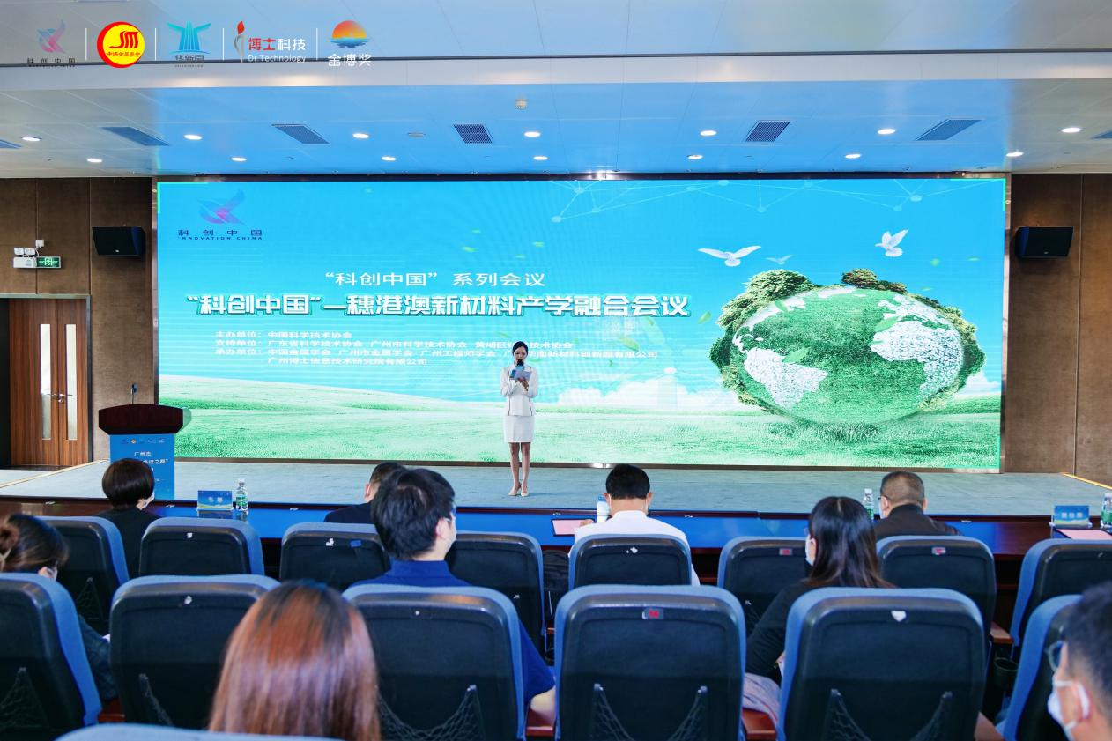
本次产学融合会议是为深入学习贯彻党的二十大精神和习近平总书记关于科技创新的重要论述，落实习近平总书记重要指示，发挥创新作为引领发展第一动力的作用，同时围绕《广东省培育前沿新材料战略性新兴产业集群行动计划》的指示，为粤港澳大湾区打造国际科技创新中心发挥人才智库作用，同时为关注新材料行业发展的海内外专家学者和各界人士提供了重要的交流平台。

院士专家主旨演讲，解析新材料产业发展方向

本次会议，特邀请本中国工程院院士、东北大学教授王国栋、俄罗斯工程院外籍院士、武汉科技大学教授吴开明、华南理工大学教授，冶金和材料专家，国务院特殊津贴专家李烈军等分别做《产学研深度融合，建设材料创新基础设施》、《深远海漂浮式风电及其对耐蚀钢材需求》及《广东省新材料与智能制造产业现状及发展》等主题演讲，为新材料产业链企业指明发展方向。

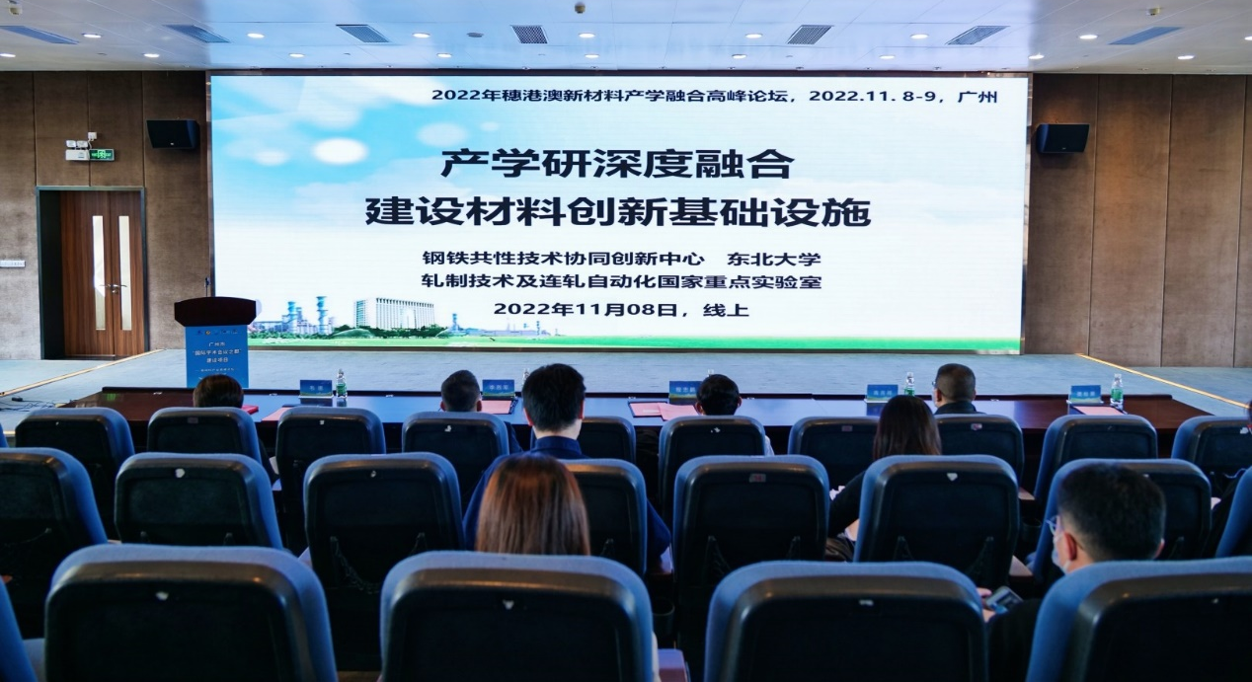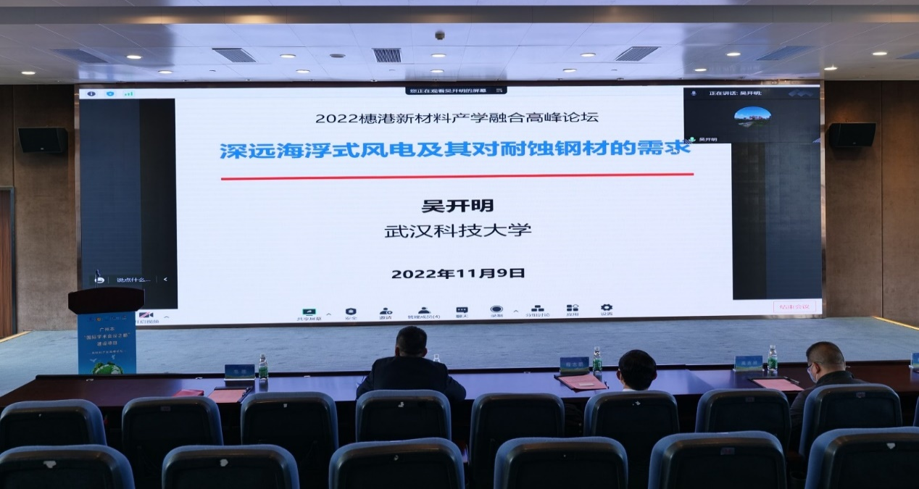
王国栋院士线上演讲图 吴开明院士线上演讲图
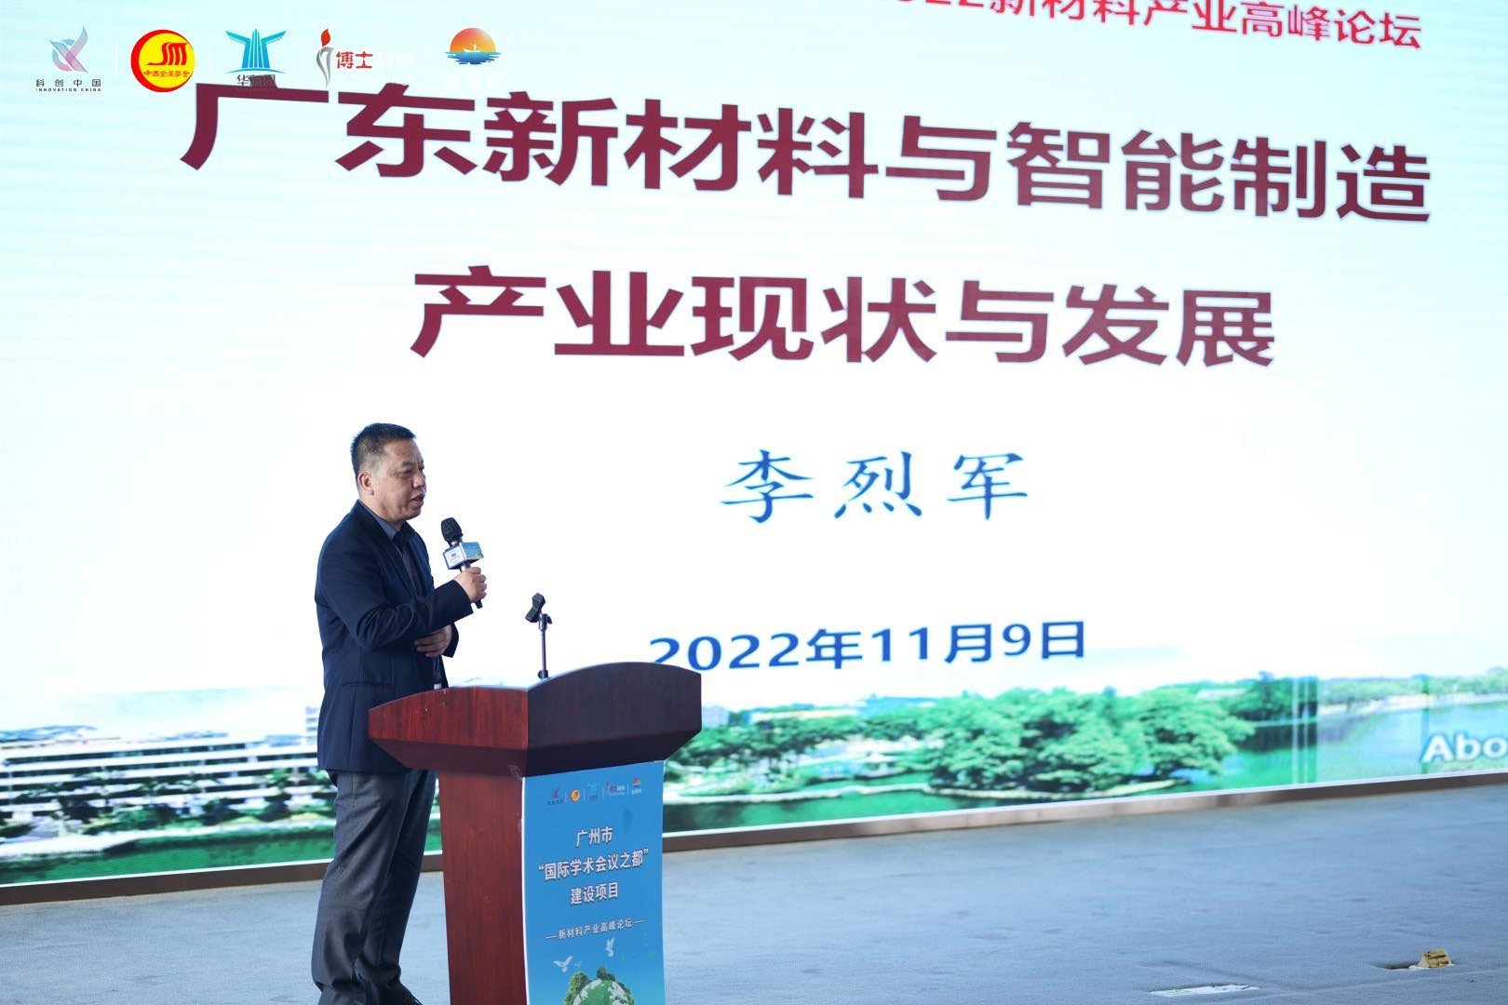
李烈军院士现场演讲图

学术交流 推动学科发展
在本次会议活动中，特邀国家级专家翟同广教授进行了题为《晶界阻力与裂纹源密度定量测量技术》口头报告；华南理工大学教授马春风的《高强韧“聚合物陶瓷”海洋防污涂层的创新设计》口头报告；华南理工大学樊栓狮教授的《天然气水合物及储能新技术探索》口头报告；广东技术师范大学教授、高级工程师高吉祥的《超深海高压高钢级厚壁油气输送管道关键技术研究及产业化应用》口头报告。

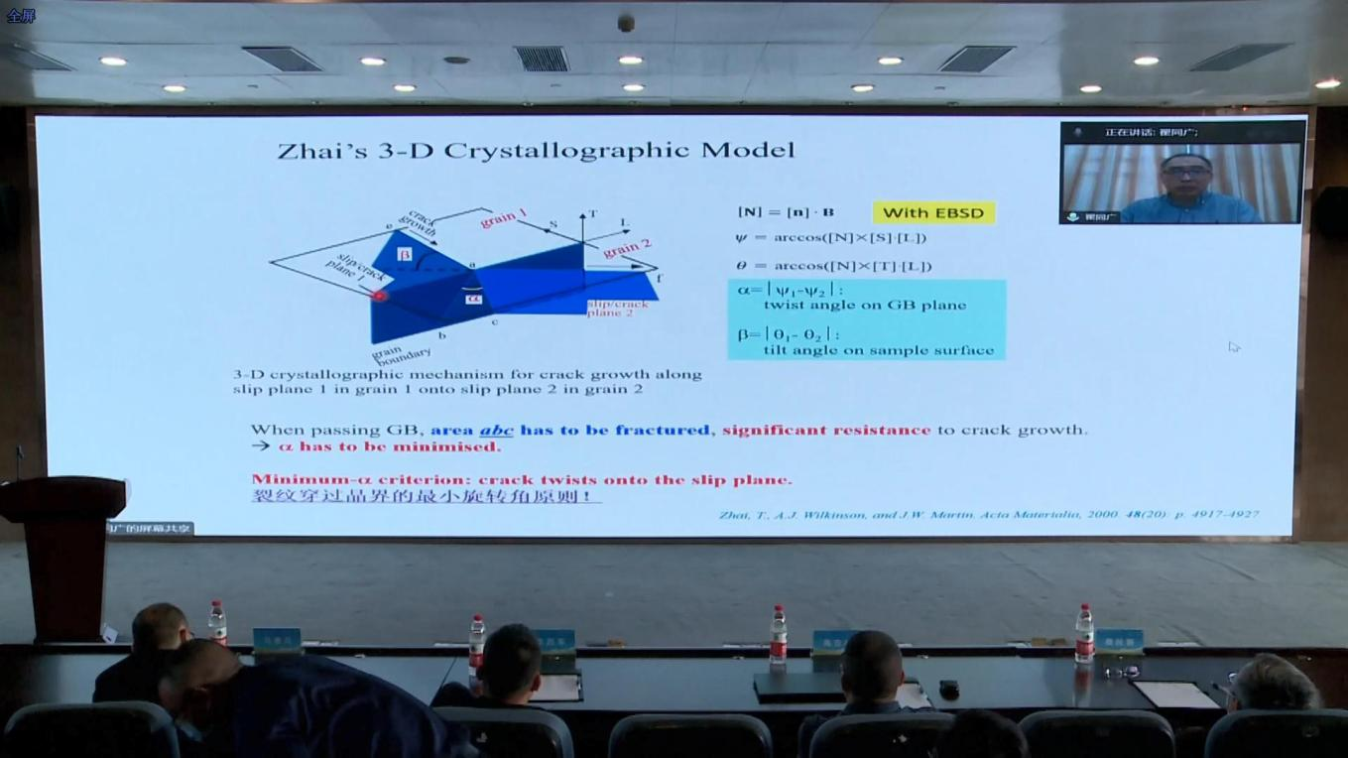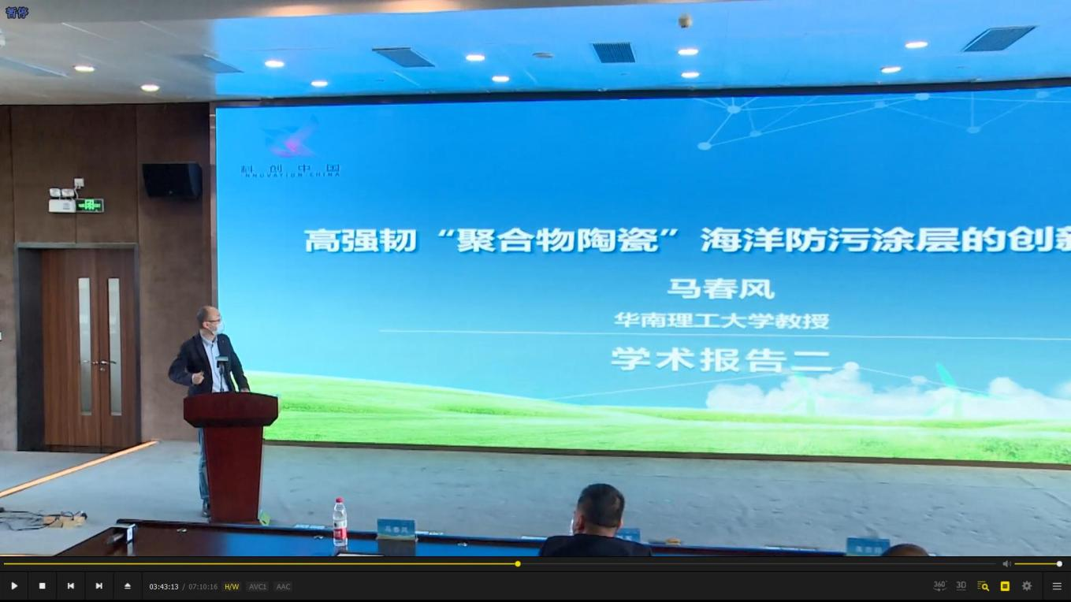
翟同广教授线上口头报告图 马春峰教授现场口头报告图

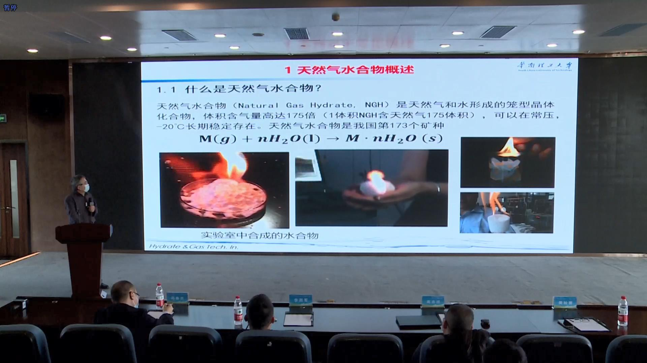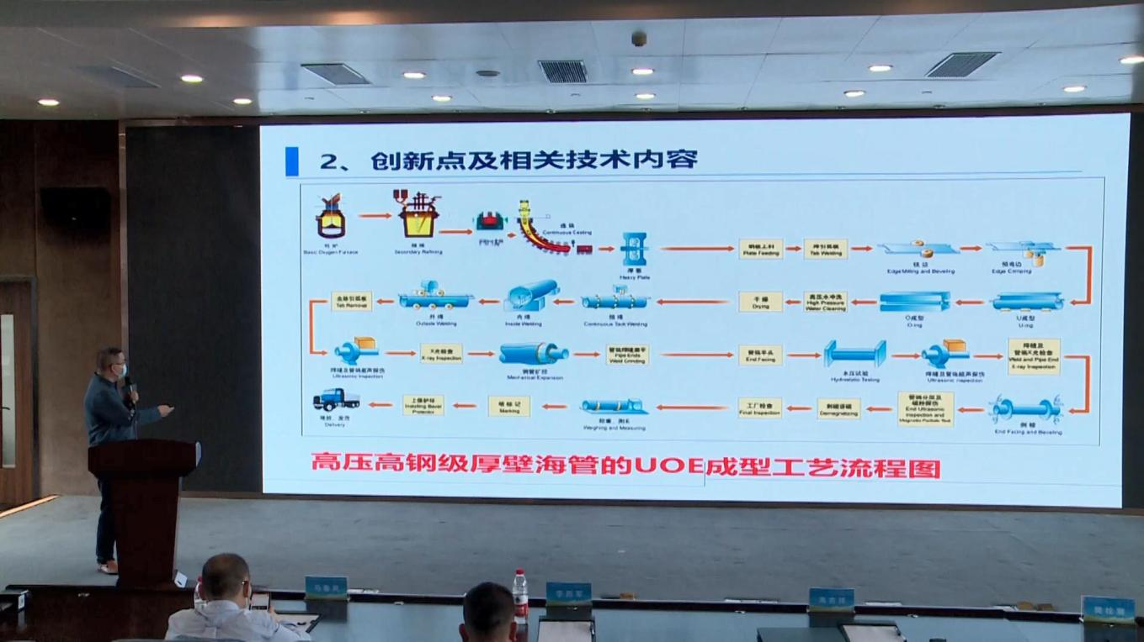
樊栓狮教授现场口头报告图 高吉祥高级工程师现场口头报告图

此外，本次会议重点集中发布《汽车底盘用500MPa级热轧酸洗钢板的研制开发》、《热处理温度对Fe-Mn-Al-C系轻质钢中铝系碳化物的析出影响规律探究》、《应变速率对δ-TRIP980钢动态拉伸变形行为的影响》、《配分时间对1000MPa级Q&P钢组织性能的影响》、《1300MPa级马氏体钢连续冷却组织转变研究》、《IF钢汽车外板“麻面”缺陷原因分析与工艺优化研究》、《横向稳定杆用34MnB5淬火回火组织及性能》等30篇学术论文成果。
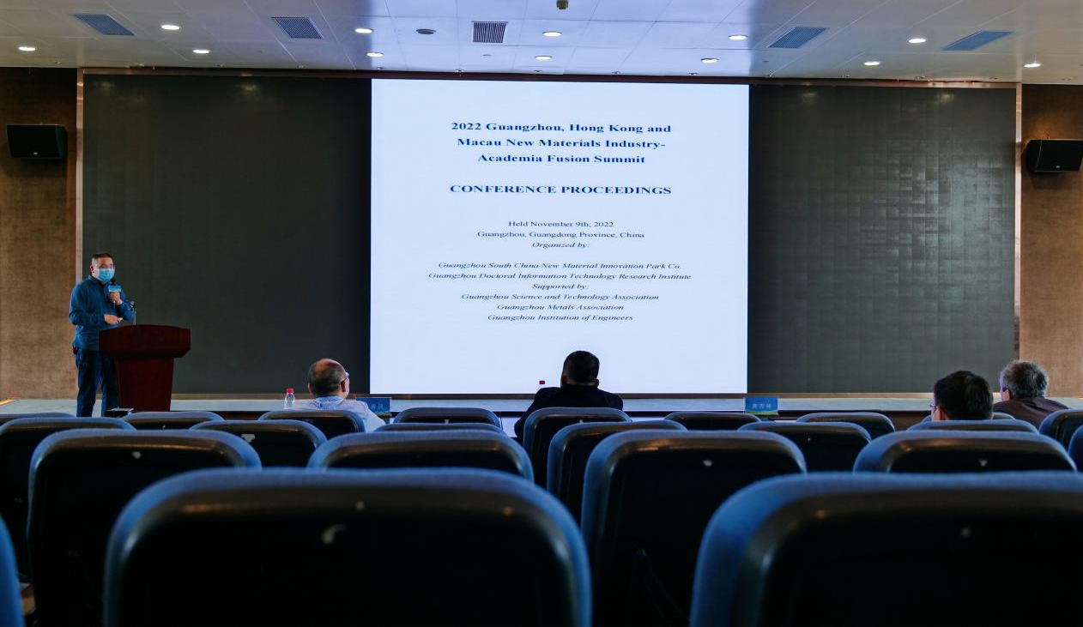
30篇学术论文成果现场发布图

